Управление образования Гродненского райисполкома
Государственное учреждение образования «Гродненский районный социально-педагогический центр»

«НЕТ!» – БЕЗОПАСНЫЙ ОТВЕТ!!!
Жизнь и здоровье – самое дорогое, что есть у человека!
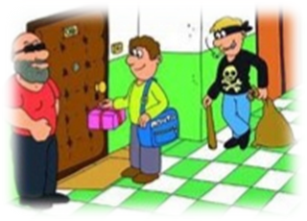
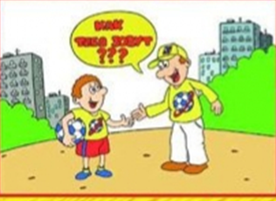
Называть
незнакомым людям
свое имя, адрес

Открывать
дверь
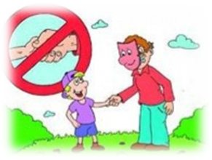
чужим людям
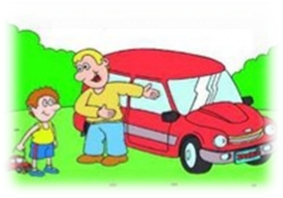
Разговаривать с незнакомыми
людьми,
позволять незнакомым
прикасаться ко мне
Садиться в машину к
чужим людям
А если незнакомец просто просит показать нужную улицу или поднести сумку, проводить к магазину? Все равно скажи: «Нет!». Объясни, как найти улицу, но ни в коем случае не поддавайся на уговоры проводить. И даже если незнакомец говорит, что он знакомый твоих родителей, которого они к тебе прислали, нужно сказать, что родители не предупреждали, ни в коем случае никуда не провожать.
Но как быть, если взрослый очень настойчив?
Если он говорит тебе: «Я думал, что ты уже большой, а тебе, оказывается, мама не разрешает!».
Ответ один: «НЕТ!». Придя домой, надо обязательно рассказать взрослым об этом человеке.

